2014-06-20

参数配置：

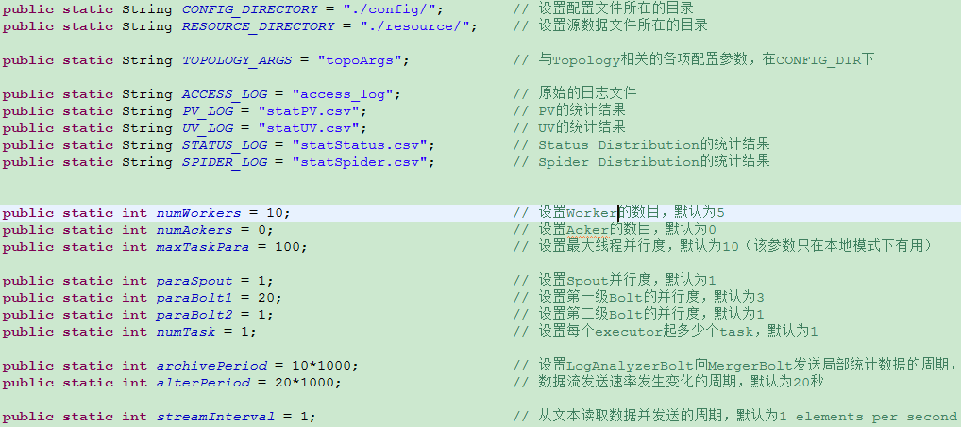

实验结果：